Bunt, lebendig, inspiriert
Leuchten von Nimbus erhellen den innovativ gestalteten Neubau der Paul Winter Realschule in Neuburg an der Donau
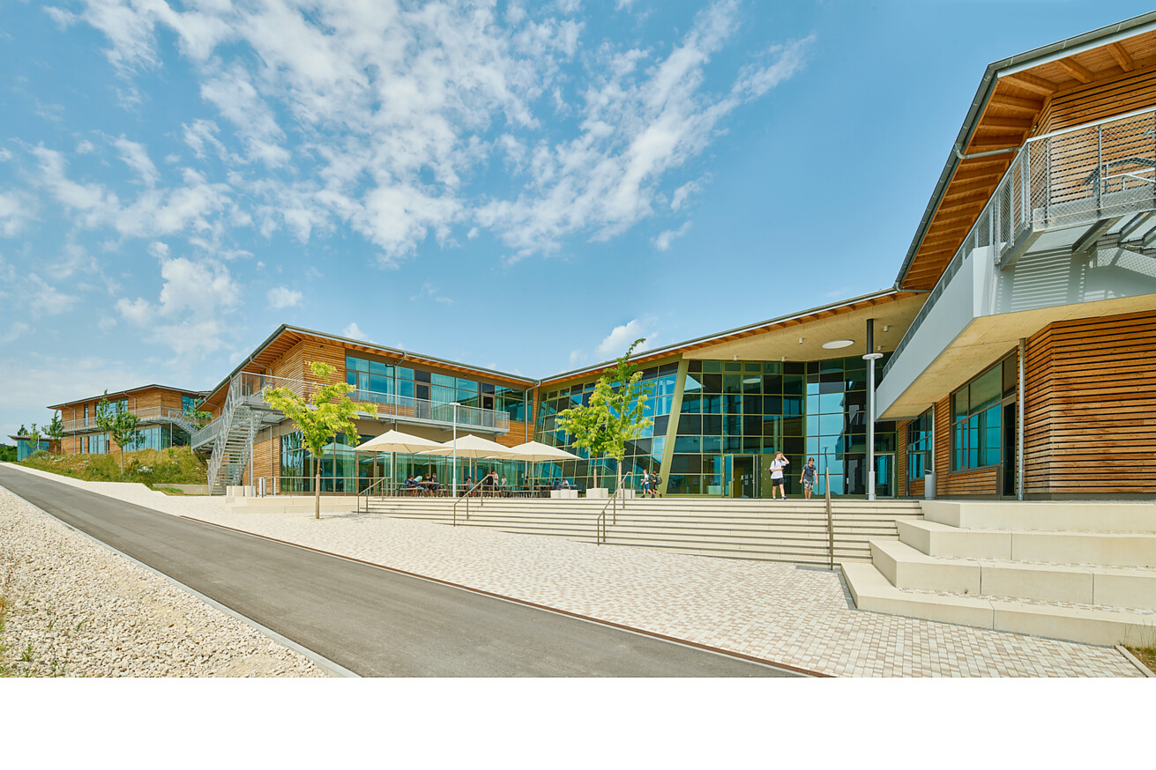

Das gesamte Schulsystem und damit auch seine physische Gestalt stehen auf dem Prüfstand. Wenn Architektur als konstituierendes Element der Gesellschaft verstanden wird, liegt es nahe, Gebäude zu schaffen, die zeitgemäße pädagogische Ansätze unterstützen. Die ARGE Behnisch Architekten I ALN Architekturbüro Leinhäupl + Neuber hat ein Schulgebäude entwickelt, das im besten Sinne Raum für Möglichkeiten schafft und Potenzial für eine bunte, lebendige und inspirierte Schulgemeinschaft bietet. Modul Q und Modul R Project Leuchten von Nimbus sorgen als Teil des Konzepts für eine angenehme Ausleuchtung der vielfältigen Lern- und Begegnungsorte.
Aus Platzgründen wurde für die Paul Winter Realschule im oberbayerischen Neuburg an der Donau ein neuer Standort gesucht. Zum großen Glück der rund 600 Schüler:innen, die seit 2021 in einem offenen, freundlichen und in vielerlei Hinsicht zeitgemäßen Neubau lernen.
Auf einer ehemals landwirtschaftlich genutzten Fläche am südlichen Stadtrand und in unmittelbarer Nähe zur historischen Sternschanze legt sich das Gebäude mit seiner naturbelassenen Holzfassade harmonisch und facettenreich in die umgebende Landschaft. Von Südosten nach Nordwesten steigt das Gelände leicht an. Diese topografische Besonderheit war ausschlaggebend für den Entwurf der ARGE Behnisch Architekten I ALN Architekturbüro Leinhäupl + Neuber. Es entstanden drei höhenversetzte Hauptbereiche – Parkplätze, Schulgebäude und Sportanlagen – die auf den unterschiedlichen Ebenen barrierefrei erschlossen sind.
Die „Schulstraße“: verbindendes Element und lebendiger Ort
Ganz im Sinne der Vielfalt und pädagogischen Vielseitigkeit fügen sich Park- und Fahrradstellplätze, Schul- und Lerngebäude, Pausenhof sowie Sport-, Aktions- und Grünflächen in einer freien Ordnung zu einem harmonischen, ineinandergreifenden Ganzen. Entlang einer dynamischen zentralen Achse der Begegnung und Kommunikation verbinden sich alle Gebäude und Nutzungsbereiche im Innen- und Außenbereich. Diese „Schulstraße“ dient auch der Orientierung innerhalb der Anlage. Durch die ineinander übergehenden Innen- und Außenräume sowie die großflächigen Glasfassaden stellt sie immer wieder den Bezug zu den Wiesen und Feldern der umgebenden Landschaft her.
Entlang der Schulstraße verteilen sich jeweils in Clustern organisierte Schulhäuser für die Jahrgänge 5 bis 10. Jedes Cluster bietet Platz für vier Klassenräume, die sich um einen „Marktplatz“ gruppieren – eine zentrale Fläche für Aktionen oder kleinere Veranstaltungen. Lernkojen schaffen zusätzlich ein privates Lernumfeld für eine individuelle Förderung oder ermöglichen den Unterricht in Kleingruppen. Konventionelle Sitzordnungen werden durch neue pädagogische Konzepte aufgebrochen.
Zusammen mit den Kunst- und Werkräumen, der Verwaltung, der Ganztagsbetreuung, der Bibliothek, dem MINT-Bereich, der Schulküche und dem Kräutergarten bilden die Schulhäuser das „Schuldorf“. Die freie Anordnung der Häuser schafft im Zusammenspiel mit der Schulstraße und der Verschmelzung von Innen- und Außenräumen viele besondere und gemeinschaftsfördernde Orte, und damit eine einzigartige und inspirierende Schulumgebung.
Das kommunikative Zentrum der Schule markiert die offene, zweigeschossige Aula im Eingangsbereich. Mit ihrer raumgreifenden Treppen- und Tribünenanlage bietet sie vielfältige Aufenthalts- und Sitzmöglichkeiten für Schul- und Elternversammlungen oder Aufführungen. Als Bindeglied zwischen der Eingangsebene und dem geschützt im Zentrum der Anlage liegenden Pausenhof fördert die Aula einmal mehr das kommunikative Miteinander.
Immer gut beleuchtet
Alle Bereiche des Gebäudes werden von Tageslicht durchflutet. Die Übergänge zwischen innen und außen scheinen zu verschwimmen. In den dunkleren Wintermonaten oder bei ungünstigeren Lichtverhältnissen draußen ist eine adäquate Beleuchtung der Innenräume notwendig. Dabei ging es den Planenden in erster Linie um eine sehr gute Lichtqualität in allen Räumen. Die Leuchten selbst sollten formal unaufdringlich, durchgängig in allen Bereichen einsatzbar, zeitlos und energieeffizient sein. Zu diesem Anspruch passten besonders gut Leuchten aus der Modul Q und Modul R Project Serie von Nimbus, die optimal auf die Anforderungen in Schulen zugeschnitten sind. An den Decken setzen die extrem flachen Leuchtkörper in verschiedenen Größen und Formen dezente Akzente. Ihre Softlight-Diffusorscheiben aus transluzentem Acrylglas streuen weiches, blendfreies und homogenes Licht in den Raum. In den Klassenräumen, der Mensa und den Aufenthaltsbereichen kommen leicht wirkende Modul Q Project in einem klaren Raster zum Einsatz. In der Aula hingegen bilden Varianten der runden Nimbus Modul R Project einen spannenden Kontrast zu den rechteckigen Akustikpaneelen in der Glasfassade. Die Stehleuchte Force One von Nimbus sorgt in den Büroräumen der Schule mit ihrer schlanken Silhouette für eine homogene, blendfreie und großflächige Ausleuchtung des Arbeitsbereichs. Der extrem flache Leuchtenkopf ragt weit über die Arbeitsfläche, während der Fuß mit integrierter Technikeinheit komplett unter dem Tisch verschwindet.
Holz, Glas und Sichtbeton korrespondieren mit klaren Farben
Holz und Glas sind außen wie innen die bestimmenden Materialien des Neubaus. Die als Pfosten-Riegel-Fassade ausgeführte Fassade der Aula erhält durch den dynamischen Wechsel von offenen Flächen und weißen Akustikpaneelen einen spielerischen Charakter. Bodentiefe und großflächige Verglasungen prägen auch die anderen Räume des Schulgebäudes und betonen immer wieder die Nähe zur umgebenden Natur.
Im Inneren werden die Holzfassaden als akustisch wirksame Wandverkleidung aufgegriffen. Großflächige Sichtbetonoberflächen und Feinsteinböden bilden einen markanten Kontrast zum warmen Holz und den weichen Teppich- und Kautschukböden in den Schulhäusern.
Jedes Schulhaus erhält eine eigene, kräftige Farbe. Warme, naturnahe Materialien schaffen darüber hinaus eine wohnliche Atmosphäre. Speziell angefertigte und flexible Einbaumöbel können für Gruppenarbeiten oder als private Rückzugsorte genutzt werden.
Die ARGE Behnisch Architekten I ALN Architekturbüro Leinhäupl + Neuber legte bei der Planung großen Wert auf Details, eine hohe Flexibilität bei der Nutzung und viele verbindende, ineinandergreifende Elemente. Damit entstehen auch Beweglichkeit und ein gutes Zusammenwirken bei den Menschen, die das Gebäude tagtäglich nutzen.
Fakten
Bauherr: Landkreis Neuburg-Schrobenhausen
Planung: ARGE Behnisch Architekten l ALN Architekturbüro Leinhäupl + Neuber
Umsetzung: 2021
Fotos: David Matthiessen, Stuttgart
Stuttgart, im Juni 2023
Abdruck honorarfrei / Beleg erbeten

1 Die bis ins Detail durchdachte Architektur des neuen Schulgebäudes ist im besten Sinne „Ermöglicher“ für neue und kreative pädagogische Konzepte. Die intelligente Verzahnung der verschiedenen Nutzungsbereiche sowie der Innen- und Außenräume schafft viele besondere Lern- und Begegnungsorte. Sie stellen immer wieder die Kommunikation und die Förderung der Gemeinschaft in den Mittelpunkt. Foto: David Matthiessen
2 Das strahlende Gelb der Mensa wirkt durch das einfallende Tageslicht der großen, bodentiefen Fenster noch intensiver. Quadratische Nimbus Modul Q Project Leuchten erzeugen bei ungünstigen Tageslichtbedingungen den gleichen Effekt - an den Decken setzen sie darüber hinaus ästhetische Akzente und sorgen für eine gleichmäßige Ausleuchtung. Foto: David Matthiessen
3 Die Aula ist das Zentrum der Schule und bietet den Kindern mit ihrer großzügigen, offenen Treppen- und Tribünenanlage viele Sitz- und Spielmöglichkeiten. Flache, runde Modul R Project Leuchten von Nimbus bilden hier einen spannenden Kontrast zur Glasfassade, die durch den Wechsel von rechteckigen Fensterflächen und weißen Akustikpaneelen spielerisch belebt wird. Foto: David Matthiessen
4 Als wäre man draußen: Während kräftige Farben die Innenräume gestalten und der Orientierung dienen, schaffen großzügige Fensterflächen immer wieder den Bezug zu den umliegenden Wiesen und Getreidefeldern. Foto: David Matthiessen
1. |  | 2.
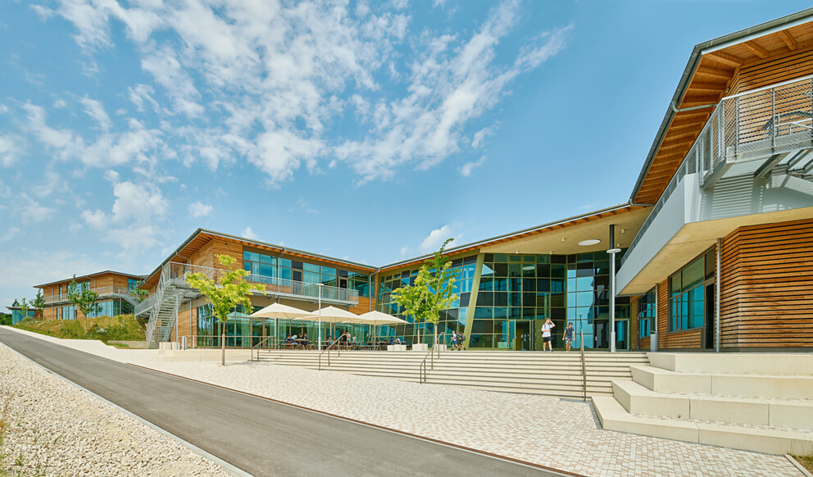 |  | 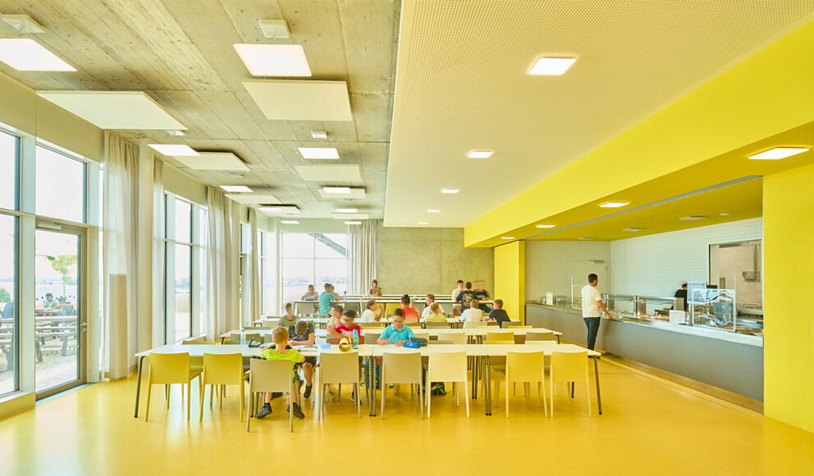
3. |  | 4.
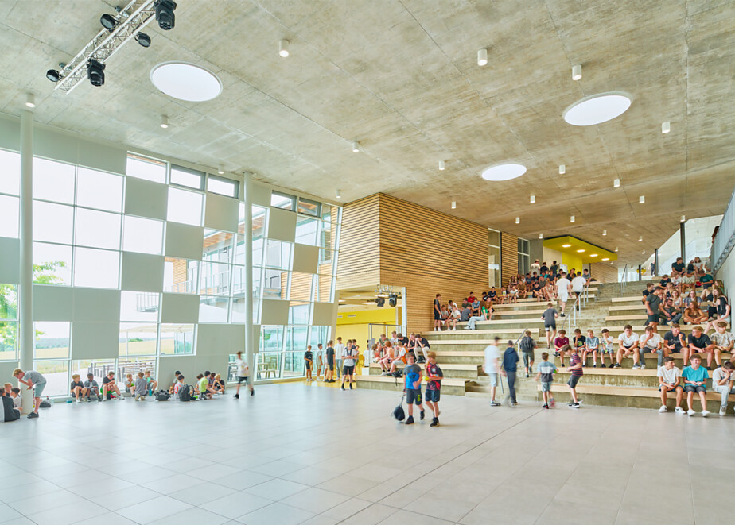 |  | 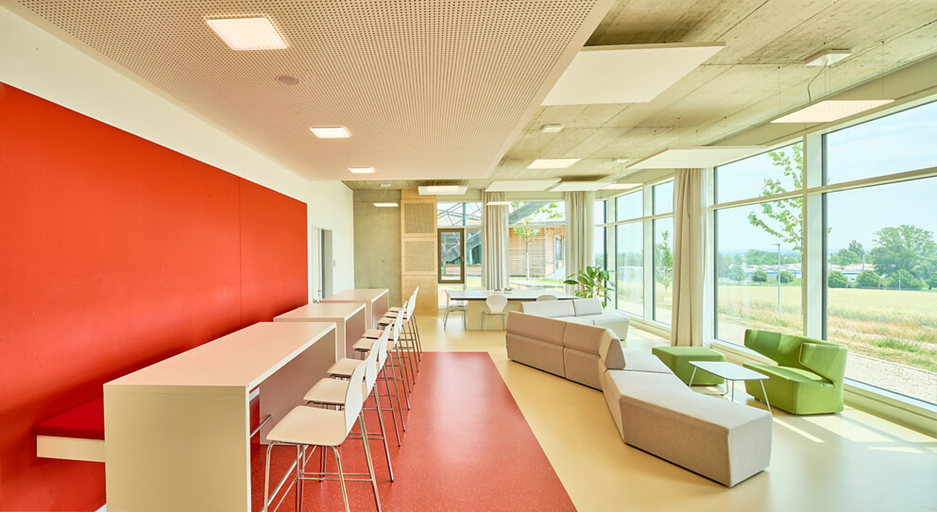

5 In den Klassenzimmern unterstützen die quadratischen Modul Q Project Leuchten von Nimbus mit ihrem weichen, brillanten Licht das konzentrierte Lernen der Kinder. Foto: David Matthiessen
5.
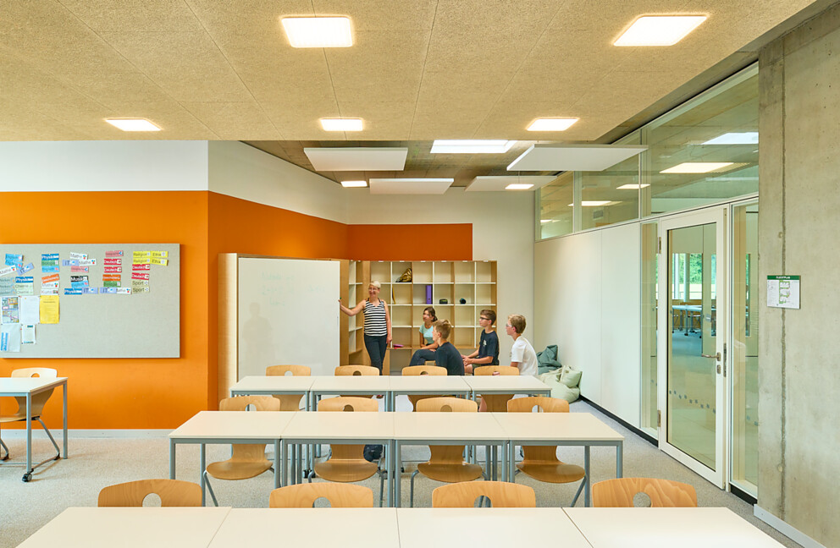

Über Häfele und Nimbus
Seit 2019 zählt Nimbus zur Häfele Unternehmensgruppe. Der international agierende Spezialist für Beschlagtechnik und Licht aus Nagold ist unverzichtbar für den Möbelbau und das Schreinerhandwerk, während die in Stuttgart ansässige Nimbus Group in der Architektur hohe Anerkennung genießt. Zwei Zielgruppen, zwei Welten. Und doch haben sich beide gefunden und verfügen gemeinsam über ein breites Portfolio an Lichtsystemen für Möbel und Raum sowie integrierte Licht-Akustiklösungen. Die Produktentwicklung im Bereich Licht und Akustik hat ihren Schwerpunkt am Standort Stuttgart.
www.nimbus-group.com
www.haefele.de

QR-Code der Medieninformation

